МЕЖРЕГИОНАЛЬНАЯ ОЧНО-ЗАОЧНАЯ
НАУЧНО-ПРАКТИЧЕСКАЯ КОНФЕРЕНЦИЯ
ДЛЯ ОБУЧАЮЩИХСЯ
«ПРАВОСЛАВИЕ И СОВРЕМЕННОСТЬ»

Если ты примиришься здесь, то избавишься от суда там…
( приход Всемилостивого Спаса Христа Примирителя)

Авторы :
Полковникова Тамара,
Иванченко Сергей,
Ситников Артемий
обучающиеся 9 «А» класса
МОУ «СОШ № 5»
Научный руководитель:
учитель географии Иванченко Н.Ю.
учитель русского языка Ситникова Т.В.
МОУ «СОШ № 5»

Саратов 2013
Содержание
Введение
Основная часть
Заключение
Список литературы и источников
Приложение

Введение
На современном этапе развития образования особую роль приобретает краеведческая работа. Она способствует не только повышению качества обучения, но и укреплению связи с жизнью. В нашем регионе широкое распространение получило историческое краеведение, что обусловлено, в первую очередь, легендарным военным прошлым нашего края. Однако, история нашего региона неотделима от Православия, как основной религии его жителей. Православное краеведение как одна из разновидностей краеведческой науки в целом, может плодотворно развиваться в каждом крае.
О важности данной проблемы говорится в программных документах, определяющих основные направления модернизации образования: Национальная образовательная инициатива «Наша новая школа», Концепция духовно-нравственного развития и воспитания личности гражданина России. Разработка программы духовно-нравственного развития и воспитания личности школьника в соответствии требованиям государственного образовательного стандарта общего образования становится одной из важнейших задач образовательного учреждения.
В настоящее время в области православного краеведения ведется серьезная работа по изучению отечественного культурного наследия. Восстановление, сохранение и развитие лучших культурных традиций находит отражение в региональных образовательных программах. В современном мире особое значение приобретает духовно-нравственное образование и воспитание школьников, которое направлено на усвоение подрастающим поколением нравственных ценностей, обеспечивающих общественно-значимую мотивацию поведения и поступков, ориентацию в разнообразных жизненных ситуациях. Между человеком и церковью выстраивалась некая система взаимоотношений и немаловажной частью этих отношений является храм. Отсюда литургически - храмовый стиль благочестия, свойственный православной душе с древнейших времен до наших дней. Храм становится тем местом, где человек восстанавливает свой Божественный образ через приобщение Христу. Возвращение к своему подлинному существу неотделимо от тайны соборности, когда человек начинает сознавать себя членом тела Христова. Напоенность одним Духом творит высшее единство, в котором каждый, не утрачивая своего индивидуального своеобразия, органически входит в состав сложного церковного организма: "Ибо, как тело одно, но имеет многие члены, и все члены одного тела, хотя их и много, составляют одно тело, - так и Христос" (1 Кор. 12, 12). Переживание соборности преодолевает границы времени и пространства, делая возможным человеку ощутить себя в сущностном единстве с вечными истоками христианства. Поэтому православное богослужение, имея непреходящий первообраз за пределами времени, реализует его в земной истории через органическое сочетание различных литургических пластов: ветхозаветных и новозаветных. Непрерывность космического богослужения, как условие существования Вселенной, находит символическое выражение в суточном круге православного богослужения. В его ритмы вплетена жизнь двух других богослужебных кругов: седмичного и годового. С событиями Домостроительства Божия о спасении рода человеческого в значительной степени связано значение и назначение богослужебной символики Православной Церкви: символики храма, его архитектуры, убранства, живописи, богослужебных предметов, облачений, являющихся не чем иным, как проповедью в образах и красках, отражением прежде всего того, что совершается в Таинстве Божественной литургии - ее молитвах, песнопениях, возгласах, ритуальных действиях.
Первые огоньки христианских лампадок затеплились на берегах Волги и Дона где-то в середине VI в. от Р.Х. В этих степях тогда жили хазары-племена, зависимые от Тюрского каганата, чьё население входило в орбиту влияния Византии и просвещалось светом веры Христовой. Новая страница в истории православия на Нижней Волге связана с монголами. Они также оказались достаточно веротерпимыми. В 1261 г. по инициативе митрополита Кирила II и князя Александра Невского возникает Сарайская епархия. В Орде живёт множество христиан из русских, кипчаков и черкесов, приходят княжеские и церковные посольства, повсеместно строятся храмы. Первым епископом Сарайским стал Митрофан. Известна важная роль Сарайских владык в дипломатических сношениях Орды, Руси и Византии. Авторитет Сарайских епископов ещё более возрос со 2-ой половины XV века, после перенесения кафедры в Москву на Крутицское подворье. Они становятся помощниками митрополитов Московских и всея Руси и, прозываясь владыками Крутицкими, Сарайскими и Подонскими, правят до создания Казанской епархии в 1555г. Юрисдикция Казани распространяется на Астрахань и Самару, Саратов и Царицын. Последние два городка затем будут приписаны к Астраханской епархии, открывшейся в 1602г. В 1799г. Саратов обретает собственную кафедру – Саратовскую, вобравшую Царицынский уезд. А с 1828 г. епископы, как правило, носят титул Саратовских и Царицынских. Старейшие царицынские церкви – Иоанно-Предтеченская, Троицкая и Успенская в нач. XVIII века становятся каменными. Строятся Преображенский, Вознесенский, Покровский, Скорбященский, Благовещенский и Казанский храмы. К 1917 г. в нашем крае насчитывалось около 600 храмов (из них 22— в Царицыне и его окрестностях), с десяток монастырей, один из которых - Царицынский Свято-Духов был возведён стараниями сподвижника Г. Распутина иеромонаха Илиодора. Верующие получали исцеления и благодатную помощь от нескольких явленных икон, из которых наиболее почиталась Урюпинская чудотворная икона Божией Матери.
1917 год явился переломным моментом в истории России. Это новая точка отсчёта новых взаимоотношений государства и Церкви в России. Внешним проявлением наступления безбожия в Царицынской губернии стало растущее закрытие храмов и монастырей, репрессии на священнослужителей и верующих людей связанные с обороной в Царицыне и губернии, эмиграцией духовенства с белогвардейскими частями, изъятием церковного имущества, появлением обновленчества на Нижней Волге и Дону, а также начавшейся борьбы с религией.
Великая Отечественная война сильно изменила исторические судьбы нашего народа. Понёсшая многие жертвы и невосполнимые утраты Русская Православная Церковь, тем не менее, смогла выполнить свою миссию, духовно и материально укрепив русский народ в его борьбе с фашизмом. Значительный вклад Церкви в дело Победы над Германией и ее союзниками существенно изменил её роль в советском обществе. Сталинградская область сильно пострадала от фашистской оккупации в 1942 – 1943 гг. Вместе с городом фактически погибли его храмы, духовенство, верующие. Серьёзно пострадали и многие храмы в городах и сёлах области.
К выделению Волгоградской епархии из состава Саратовской и приезду архиепископа Германа (Тимофеева) дожило всего лишь 43 прихода. Решением Святейшего Патриарха Московского и Всея Руси Алексея II и Священного Синода от 31 января 1991 г. Волгоградская епархия была выделена из состава Саратовской. Первым правящим архиереем назначен архиепископ Берлинский и Лейпцигский Герман (Тимофеев). В настоящий момент на территории епархии 9 действующих монастырей: 6 мужских и 3 женских.22 сентября 1992 года состоялась учредительная конференция «Преподобный Сергий Радонежский и современный Православный университет», а в октябре того же года открылся «Царицынский Православный университет преподобного Сергия Радонежского». Святейший Патриарх Алексий II прислал своё благословение на начало его работы. Кафедральным является Казанский собор города Волгограда. Церковная деятельность перестала замыкаться рамками только храмового богослужения. Священники стали посещать детские, школьные учреждения, вузы, больницы, дома инвалидов, тюрьмы, воинские части. За десять лет была создана система религиозного образования в епархии, развернулась активная миссионерская деятельность.
Исторический опыт православия убеждает, что Церковь является неотъемлемой частью российского общества, без которой невозможна духовная жизнь современной России.
В нашем городе в последнее время активно восстанавливаются и строятся старые и новые храмы. Большинство из них нуждается в увеличении « информационного поля», так как информация о них или далеко не полная или нуждается в значительной корректировке.

Глава I. В поисках истины
Наша церковка — Храм вселенной,
Купол церкви — небесный свод.
Звезды в небе, красы нетленной,
Водят праздничный хоровод
И звучит над куполом синим
Хор небесный невидимых сил.
В церкви свет, как огонь в древней скинии,
От окон и библейских светил.
Людмила Зайцева
Сразу же после Крещения Руси повсюду стали строиться храмы. Из летописных источников мы знаем, что выбору веры в немалой мере способствовало ощущение красоты как святости, которое испытали послы князя Владимира в соборе Святой Софии в Константинополе. Храм - это средоточие культурных и духовных ценностей русского народа. Но так случилось в нашей истории, что православные храмы стали разрушаться, многие православные реликвии были утрачены и, как не тяжело об этом вспоминать, мы, т.е. современное поколение русских людей, не должны забывать об этой странице нашей истории, наверное, затем, чтобы не делать таких ошибок в будущем.
Церковь - дом Господень. Церковью называется храм, в котором для служения Господу собираются христиане. Новый храм - признак жизненного благополучия. Строительство церкви, её украшение, поддержание благополучия в ней, вокруг неё - всё это сплачивало людей, приучало их дружной семьёй встречать радости и беды, а также гордиться своей малой родиной.
Данная тема представляет особую актуальность этой работы в акцентировании внимания на отдельных фактах истории города и страны. Изучая их, мы сможем лучше понять свою историю, так как святая Православная церковь - наша духовная мать. Кто в неё верит, прибегает и в ней прибывает, тот от неё через святые таинства - получает благодать обновления, укрепления и исцеления.
Наша команда - обучающиеся 9 «А» класса (Полковникова Тамара, Ситников Артемий, Иванченко Сергей) под руководством педагогов нашей школы Иванченко Н.Ю. И Ситниковой Т.В. занялись поиском информации об: истории храма, его архитектуре, внутреннем убранстве и реликвиях, о служителях (Приложение 1). Кроме этого мы решили «узнавать» храм по рассказам прихожан.
В рамках научно - исследовательской работы была определена цель исследования: выяснить, какова роль прихода Всемилостивого Спаса Христа Примирителя в духовном пространстве нашего города. Определение цели позволило сформулировать следующие задачи исследования:
- Выявить объект исследования и определить его этапы.
- Проанализировать литературу по проблеме исследования.
- Создать видеосюжет, отражающий результаты исследования.
Объектом исследования стал приход Всемилостивого Спаса Христа Примирителя в Центральном районе г. Волгограда.
Первым делом, мы изучили ресурсы интернет, как самый доступный и быстрый источник информации (Приложение 2). К сожалению, мы убедились, что информация о приходе на официальном сайте епархии далеко не полная, а главное многое из этой информации сильно устарело. Также мы заметили вторую закономерность, приход очень мало представлен в интернет пространстве, не имеет личной странички, в отличие от многих других храмов Волгограда и области. Собрав и проанализировав полученную информацию, мы приступили к дальнейшему поиску. За официальной информацией мы обратились к пресс-секретарю нашей епархии Иванову Сергею Михайловичу, одному из авторов информационной справки на сайте. Он нам дал необходимые уточняющие разъяснения и поделился информацией из личного архива. Из старых газетных вырезок 1990 годов ХХ века мы узнали о тех людях и общественных организациях, которые внесли огромный вклад в создание прихода Всемилостивого Спаса Христа Примирителя в Центральном районе г. Волгограда. Особую роль в появлении прихода сыграло « Русское культурное общество», члены общества вместе с казаками и монахами Свято - Духова монастыря собрали пожертвования на сумму 179 тысяч рублей (Приложение 3, 4,5,) Этих денег хватило на установку купола и креста. Именно статьи в старых газетах и позволили нам выстроить «красную нить» сюжета видеофильма. Ключевым словом во всех этих публикациях звучит слово - ПРИМИРЕНИЕ, приход носит имя Всемилостивого Спаса Христа Примирителя. «Нелегко и неприятно пойти к тому, кто враждует и злобствует против нас, и начать разговаривать с ним. Но если ты размыслишь о высоком достоинстве этой заповеди (примирение), о великости награды и о том, что польза от этого дела обращается не на него, а на тебя, то все покажется тебе легким и удобным», - писал Свт. Иоанн Златоуст. Нашему городу удалось многое пережить, но сумев примириться, выстоять и победить (Приложение 6).
… Особое место в нашем исследовании занимает рассказ о человеке, который выполнил материалы к конкурсу проектов храма Всемилостивого Спаса Христа Примирителя в 1991 году (Приложение 7, 8). К сожалению, нам не удалось взять у него интервью, но в книге « Архитекторы Волгограда: Научно - историческое издание/Авт.-сост.А.М.Вязьмин, П.П.Олейников. - Волгоград: Государственное учреждение « Издатель», 2003. мы нашли информацию и о нем, и о макете храма.
В 1997 году на церковь ставят красивый купол. Архитектор Валерий Околелов разрабатывает проект надвратной звонницы. Пять новеньких колоколов для неё пожертвовал человек, пожелавший остаться неизвестным. Но звонница была построена только весной 2006 года (Приложение 9).
Прежде чем отправится в храм, мы проделали большую работу:
- Собрали и обобщили информацию о храме из различных интернет источников;
- Нашли и представили в работе новые источники информации из личного архива пресс- секретаря епархии Иванова С.М.;
- Систематизировали материал об архитекторе храма;
- Произвели фоторепортаж о храме;
Самым интересным моментом в нашей работе была экскурсия в храм Всемилостивого Спаса Христа Примирителя. Сначала у нас долго не получалось получить благословение у отца Игоря - настоятеля храма. Но, слава Богу, наша поездка в храм состоялась. Мы подготовили вопросы для беседы с отцом Игорем, прочитали все его интервью в газетах, узнали о его пути к Богу. Но человек предполагает, а Бог располагает. В день нашего приезда его срочно вызвали по делам в епархию, поэтому с нами общалась прихожанка, которая служит в церковной лавке. Она рассказала об особо почитаемых иконах, о воскресной школе, о строительстве храма.
Вооружившись необходимой информацией, мы приступили к написанию сценария и созданию видеофильма. Несмотря на то, что работа была предложена нашей команде, интерес к фильму проявили и ребята из нашей школы. Хотелось бы сказать огромное спасибо Огурцову Вове и Пятаеву Тимуру (ученикам 9 и 10 класса), которые помогли нам в создании фильма. А сколько раз мы переписывали текст, меняли музыкальное и мультимедийное сопровождение. Фильм получился, какой, судить вам. Для нас он стал родным и близким, это то, что появилось в нашей душе, когда мы стояли у икон в храме Всемилостивого Спаса Христа Примирителя (Приложение 10).

Заключение
Конец 20 века стал переломным для нашего Отечества. С этого времени началось возрождение православной жизни и культуры России во всех ее проявлениях. Возвращение к православным истокам, традициям и духовным ценностям было столь стремительным, что для многих это показалось сначала просто модой, иначе трудно было объяснить перемены, происходящие в церковно – общественной жизни страны. Мы живем в 21 веке. И в нашей жизни, безусловно, присутствует религия, вера в Бога, духовность. Конечно, каждый человек сам приходит ко всему этому. Но все – таки это должно воспитываться с детства в каждом.
Господь Иисус Христос придет на землю дважды (первое пришествие уже совершилось и открыло эру Нового Завета), то и покорность народов будет оказана дважды. В первом пришествии тех народов, которые приняли веру во Христа и вошли в Его Церковь. Во втором пришествии будет окончательная покорность всех народов Судии и Примирителю Иисусу Христу (Приложение 11).

Список использованной литературы и источников:
- Иванов С. М., Супрун В. И. Православие на волгоградской земле: епархии и епископы.
- Сергей Иванов, Василий Супрун. Православие на волгоградской земле: Храмы Царицына — Сталинграда — Волгограда.

- Сайт «Православие.Ru»
- vlgeparh.com

Приложение 1

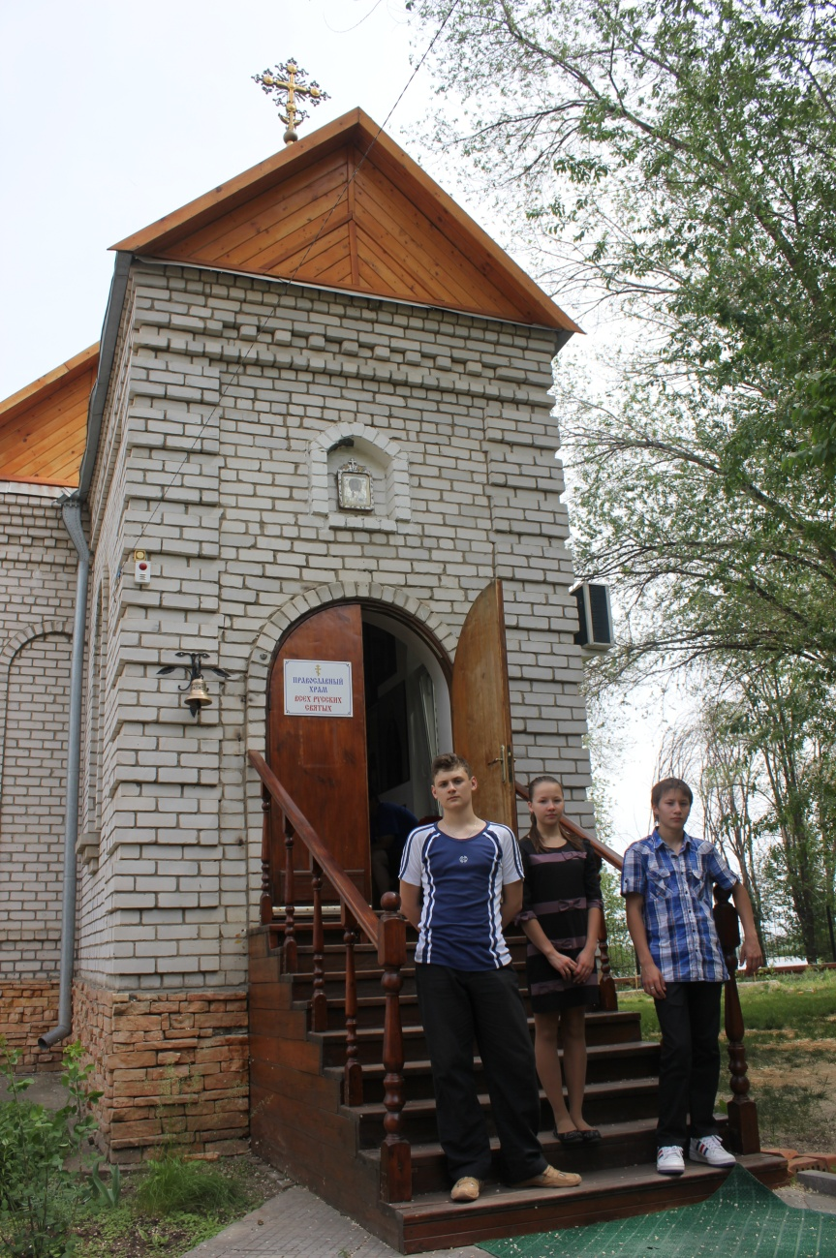
Авторы проекта (слева направо): Иванченко Сергей, Полковникова Тамара, Ситников Артемий. Волгоград, 2012 год. Фото Иванченко Н.Ю.

Приложение 2

Приход Всемилостивого Спаса Христа Примирителя
Приход Всемилостивого Спаса Христа Примирителя образован в 1992 году. Построена часовня «Всех Русских Святых». Во время своего приезда в Волгоград патриарх Алексий II в 1993 году освятил строительство храма на улице 7-ой Гвардейской. Поддержали средствами это начинание братья Меркуловы (издательский дом «Всё для Вас»), В. Л. Самохин (ООО «Дельта»), В. М. Фролов и другие. Однако место для строительства храма Всемилостивого Спаса забрали в связи со строительством новой автодороги. На Пасху 1994 года эта церковь на набережной Волги освящается в честь праздника Всех святых, в земле Российской просиявших (престол во второе воскресенье после Троицы). Постепенно территория вокруг церкви благоустраивается, сажаются деревья, разбиваются цветники. В 1997 году на церковь ставят красивый купол. Архитектор Валерий Околелов разрабатывает проект надвратной звонницы. Колокола для неё пожертвовал человек, пожелавший остаться неизвестным. При храме имеется воскресная школа. Богослужения совершаются по воскресным и праздничным дням. Имеет воскресную школу «Лествица» и библиотеку. Священник окормляет больницу №3, детскую инфекционную больницу №21, областную туберкулезную больницу, роддом№1, а также частную школу «Родник».
В. И. Супрун, С. М. Иванов
Наместник — протоиерей Игорь Малов.
Адрес: 400005, город Волгоград, ул. Маршала Чуйкова, д. 57. Телефон: (8442) 239-608

vlgeparh.com

Приложение 3
Краткая информация об общественной организации г. Волгограда «Русское культурное общество»
Русское культурное общество было создано в 1994 г. по благословению архиепископа, в настоящее время митрополита, Волгоградского и Камышинского Германа (Тимофеева). Главной целью Организации является участие в возрождении духовности русского народа, поддержка Православной Церкви, развитие русской национальной культуры. С момента своего создания Русское культурное общество работает с различными возрастными и социальными группами: детьми, подростками, юношеством, студентами, молодыми мамами, казаками, военнослужащими, стараясь передать знания об истинной истории Отечества и русской культуре всем, кто хочет понять себя, ощутить гордость за принадлежность к великой русской нации, за счастье родиться и жить в России. Русское культурное общество начиналось с идеи создания в Волгограде Детского духовного центра Софии Премудрости Божией, в котором дети получали бы патриотическое воспитание, обучаясь истории и культуре русского народа, а также традиционным русским ремеслам. Главной заботой организации стало духовное просвещение детей. Понимая, что формирование личности начинается задолго до рождения, Русское культурное общество совместно с Волгоградским медицинским университетом организовало курсы для будущих родителей. Также ведется работа в области перинатальной психологии, поднимаются вопросы, связанные с улучшением демографического положения в нашей области. Русское культурное общество проводит занятия для детей детских садов по авторской образовательной программе «Надежда», включающей в себя основы православной культуры, занятия по русской истории и пению. Проводятся праздники Рождества Христова и Светлого Христова ВоскресенияИконописцы Русского культурного общества бережно хранят технику и традиции древнего письма. Создан и продолжает пополняться уникальный книжный фонд духовной литературы, с обширными разделами по истории Отечества, русской и мировой культуре, вопросам русского языка. Осуществляется издательская деятельность. Были изданы «Учебное пособие по церковному пению», включающее в себя избранные песнопения Православной Церкви, детская книга «Чудный вечер», Пасхальные и Рождественские открытки, образки икон. Печатная продукция благотворительно передается в православные приходы и детские учреждения. Силами Русского культурного общества была возведена часовня храма Всех Русских Святых, в которой теперь ежедневно ведется служба и совершаются церковные обряды. Обустроены Православные часовни в Центральном роддоме №2, в гинекологическом отделении Областной больницы, в Военной части №12457 г. Волгограда. Русское культурное общество оказывает благотворительную помощь и материальную поддержку детским учреждениям, православным храмам, военным. Участвует в финансировании творческих выставок, рабочих командировок специалистов, работающих в области русской культуры, в получении образования.

Приложение 4

Документы из личного архива Иванова С.М.

Приложение 5

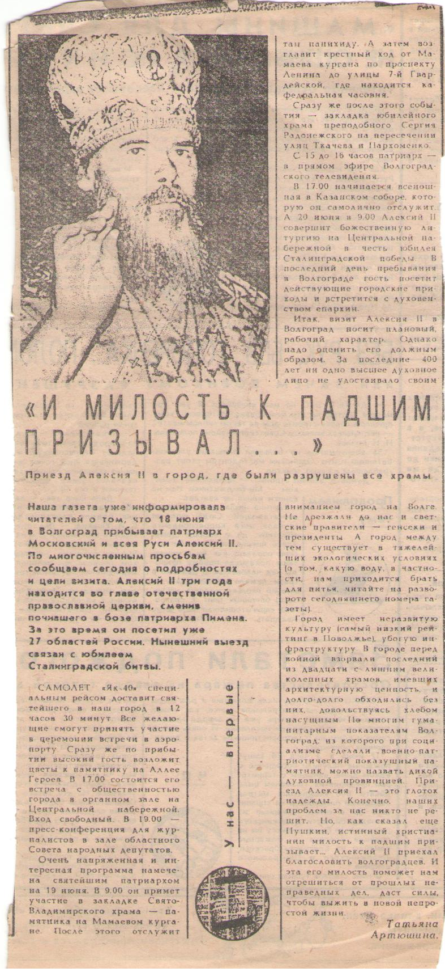
Документы из личного архива Иванова С.М.
Приложение 6
Сценарий видеофильма
1кадр Если ты примиришься здесь, то избавишься от суда там. Свт. Иоанн Златоуст
Голоса: Что ты чувствуешь, когда тебя обнимают и смотрят в глаза?
- Любовь. –
-Какое желание испытываешь, когда ощущаешь запах свежего хлеба?
- Желание попробовать его на вкус.
-Что рождается в твоём сердце, когда слышишь о славных победах героев веры?
- Возникает желание тоже взбираться на духовные горы, молиться за людей и видеть Божьи победы в их жизни?
- О чём ты думаешь, когда видишь цветущую по весне яблоню, миллиарды светящихся звёзд в ночном небе и искрящийся снег зимой?
- О бесконечном величии Творца.
-У художника возникают эстетические чувства, красота природы рождает в нём желание творить. Поэт, наполненный чувствами, пишет стихи. Мореплаватель, чувствуя запах моря и ощущая силу ветра, собирается в плавание.
- Человек с чувством добра и открытым сердцем видит нужду, творит дела милосердия. Сильное переживание от какого-либо события может повлиять на решение изменить свою жизнь. Скажем, выбрать совершенно другую профессию, либо совершить какое-то важное и нужное дело или просто попросить прощения.
Голос: Нет лучших слов для примирения, чем библейские слова: « От имени Христова просим: примиритесь с Богом». Простить – это значит очистить сердца от ненависти и наполнить их любовью, ибо, где Бог, там любовь (икона Иисуса Христа)
Голос: Почти две тысячи лет тому назад вблизи малого Палестинского городка Вифлеема, в пещере, служившей загоном для скота в ненастную погоду, никому неведомая молодая Еврейка родила Сына. Могло ли быть более, незаметное, более неважное событие в очах тогдашнего мира? Кто Он был, для кого пришел в мир? Мир этого не знал, а ангелы на небесах воспели это рождение как величайшее из всех событий мира. Отверзлось небо над полем Вифлеемским, на котором пастухи стерегли стадо свое ночью, осиял их свет небесный, и Ангелы, воспев, возвестили великую радость, ибо родился в этот час в Вифлееме Спаситель мира, Мессия, Христос Бог наш. В глубокой древности патриарх Иаков, благословляя своих двенадцать сыновей, каждому из них предрек то, что ожидает его потомство. И что же сказал он Иуде? "Не отойдет скипетр от Иуды, и жезл от чресл его, пока не приидет Примиритель, и Ему покорность народов" (Быт. 49, 10). И так и было, и это пророчество сбылось: в этом пророчестве своем патриарх Иаков указал то время, когда придет Примиритель-Спаситель, Господь Иисус Христос.
Голос: Население Волгограда и Волгоградской области многонациональное. В Волгограде и Волгоградской области проживает более 120 национальностей: русские, украинцы, татары, армяне, немцы, цыгане и др. Тот факт, что на этой территории уникальным образом сосредоточены различные религии, национальности и культуры является несомненным достоинством нашего края. Что же позволило сохранить всю эту общность и не только сохранить, а пронести через годы суровых испытаний революций и Гражданской войны, выстоять в горниле Сталинградской битвы, восстановить родной город, сохранить и приумножить его трудовую славу?
Голос: - Её Душа! (песня « Душа моя, прегрешная)
- Да, та самая многострадальная русская душа, которая за эти века вытерпела много чего. Именно русская терпимость и есть оплот Руси. Вера русская необъятна и непоколебима. Вера - это наша Сила. Всегда сила духовная мощнее физической силы – вот почему Россия непобедима. Россия падёт только тогда, когда русские люди потеряют Веру свою, но как показывает история, такого ещё никогда не было, и уверены, что никогда не будет.
- Патриотизм и Вера – фундамент и крыша дома, который можно представить в виде России, где роль стенам отводятся русским людям. Если все части этого жилья будут надёжными то, разумеется, и дом будет надёжным и уютным.
( беседа с батюшкой о храме)
-Приход Всемилостивого Спаса Христа Примирителя образован в 1992 году. Во время своего приезда в Волгоград патриарх Алексий II в 1993 году освятил строительство храма на улице 7-ой Гвардейской. На Пасху 1994 года эта церковь на набережной Волги освящается в честь праздника Всех святых, в земле Российской просиявших (престол во второе воскресенье после Троицы). Постепенно территория вокруг церкви благоустраивается, сажаются деревья, разбиваются цветники. Прихожане говорят, что территория храма, особенно весной напоминает оазис: цветы, деревья, ухоженные грядки, вода журчит, птицы поют. Прихожане не спешат после службы домой, остаются побеседовать друг с другом на лавочках около храма. Детский смех и песнопения - это воскресная школа на занятиях. Поначалу в храме и икон не было. Батюшка свою старинную икону Николая угодника принёс. История с ней удивительная случилась: сынок Павлуша малолетним в отсутствии родителей разбил на ней стекло, украшения доставал, а не порезался... Есть в храме иконы, которые дарены. А в основном писаны они специально для этой церкви местным иконописцем. Как, например, "Всех Святых, в Земле Российской Просиявших" Вглядываешься в лики святых: сколько же их, мучеников за Веру в Христа и Отечество, было на Руси? Есть в храме и святыне - "Серафимушка", так называют икону преподобного Серафима Саровского: ездил батюшка на поклонение к святым мощам чудотворного старца и упросил лоскуток его облачения, в храме он и хранится. В 1997 году на церковь ставят красивый купол. Архитектор Валерий Околелов разрабатывает проект надвратной звонницы. Пять новеньких колоколов для неё пожертвовал человек, пожелавший остаться неизвестным. Но звонница была построена только весной 2006 года. Священник окормляет больницу №3, детскую инфекционную больницу №21, областную туберкулезную больницу, роддом№1, а также частную школу «Родник», Войсковую часть 7461(390 отдельный специальный милицейский полк МВД РФ).
( беседа с батюшкой о его пути к Богу)
-Господь Иисус Христос придет на землю дважды (первое пришествие уже совершилось и открыло эру Нового Завета), то и покорность народов будет оказана дважды. В первом пришествии тех народов, которые приняли веру во Христа и вошли в Его Церковь. Во втором пришествии будет окончательная покорность всех народов Судии и Примирителю Иисусу Христу.
Слышите, люди? Родился Спаситель!
Грешникам всем искупленье принес!
Слышите, люди? Пришел Искупитель!
Имя Рожденного в мире – Христос!
Слышите? Ангелов дивные хоры
Славу поют Иисусу Христу!
Сотни спасенных сегодня им вторят,
Славя Господней любви полноту.
Видите, люди, вслед за звездою
Три мудреца к бедным яслям спешат
И, пред Рожденным склонившись с любовью,
Ладан и золото, смирну дарят.
Что же подарите вы Иисусу
В светлый и радостный день Рождества?
Он ведь желает спасти вашу душу,
Сменить ночь неверья на день торжества!
Друг мой, ты встретился с Господом Богом?
Как исчисляешь свои ты лета?
Если недолгая жизни дорога
Завтра прервется… Где будешь тогда?
Ныне подумай, зачем тебе медлить?
Слышишь? Рожденный стоит у двери,
Если Ему поселиться позволишь,
Мир и блаженство тебе подарит.
Слышите, люди?! Родился Спаситель!
Людям погибшим спасенье принес!
Слушайте, люди! Пришел Примиритель!
Имя Рожденного в мире – Христос!

Приложение 7

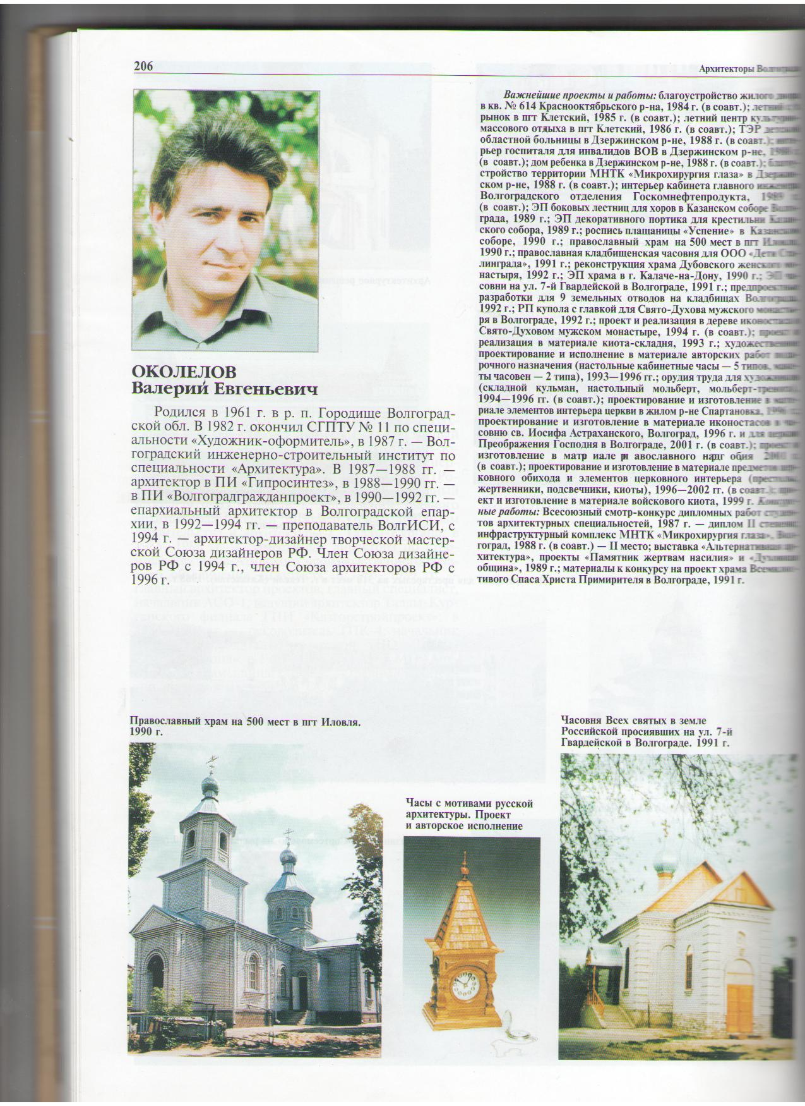
Архитекторы Волгограда: Научно - историческое издание /Авт.- сост.А.М.Вязьмин, П.П.Олейников. – Волгоград: Государственное учреждение « Издатель», 2003

Приложение 8

Архитекторы Волгограда: Научно - историческое издание /Авт.- сост.А.М.Вязьмин, П.П.Олейников. – Волгоград: Государственное учреждение « Издатель», 2003

Приложение 9

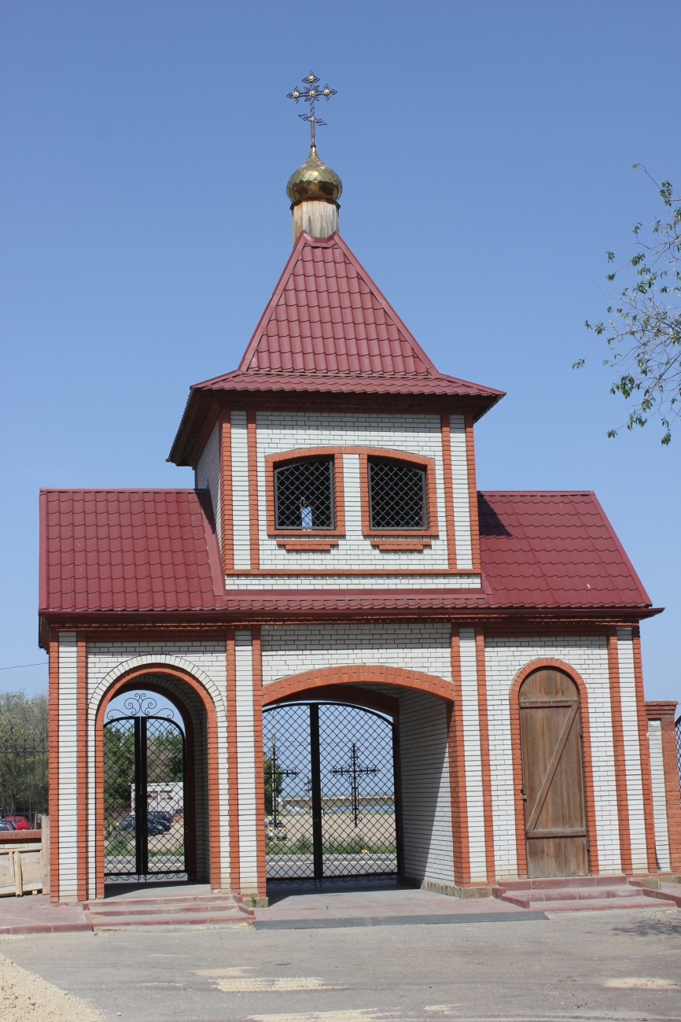

Приход Всемилостивого Спаса Христа Примирителя, Волгоград 2012. Фото авторов проекта.

Приложение 10

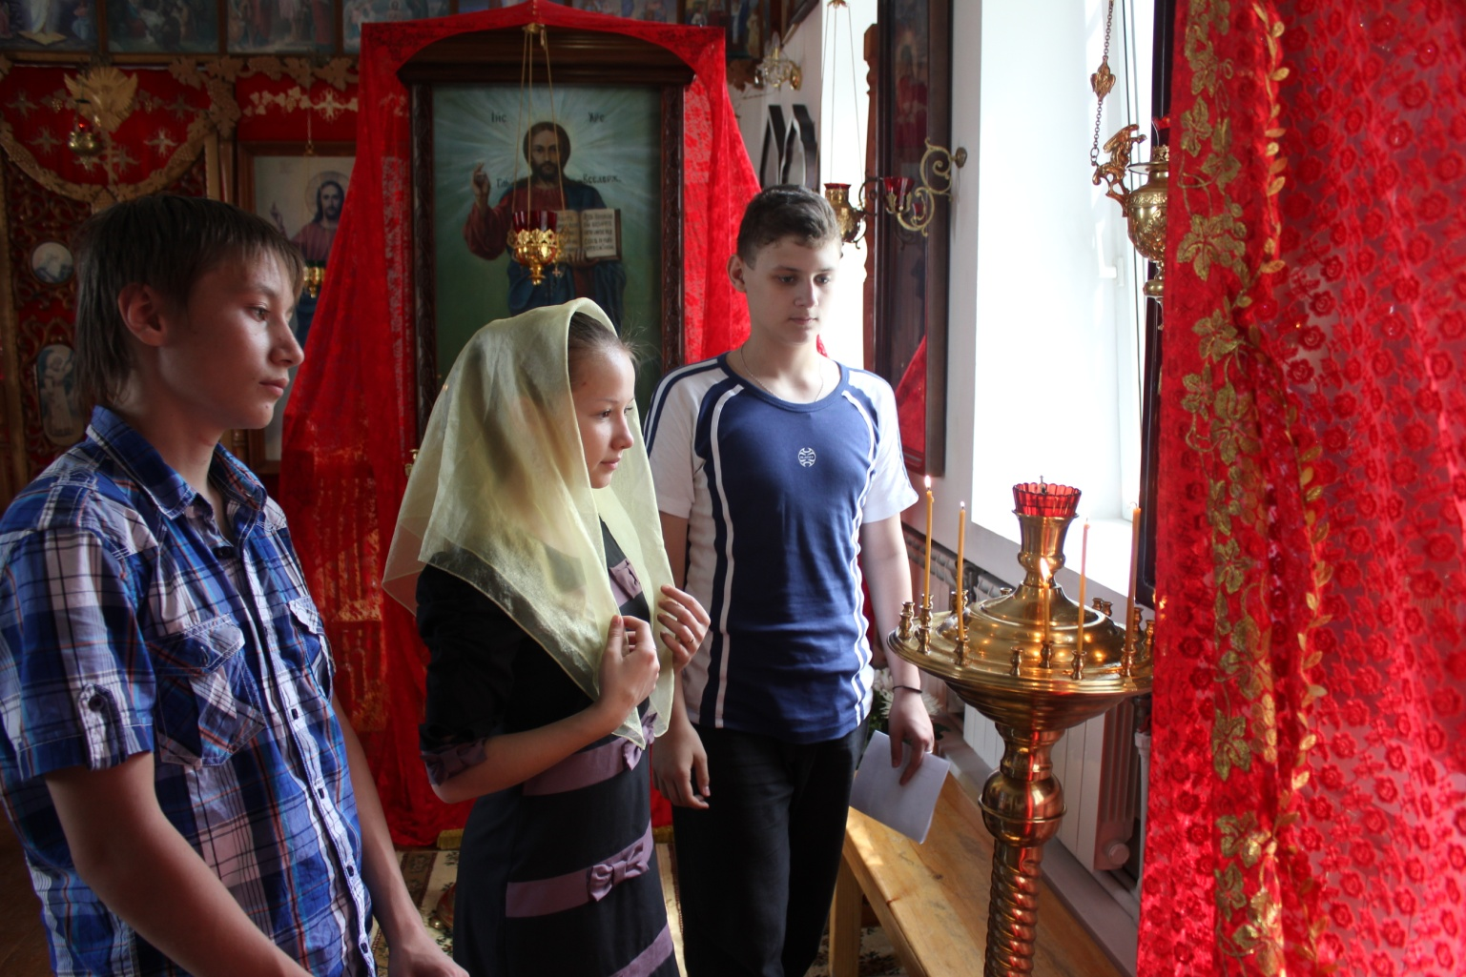

Приход Всемилостивого Спаса Христа Примирителя, Волгоград 2012. Фото Иванченко Н.Ю.

Приложение 11

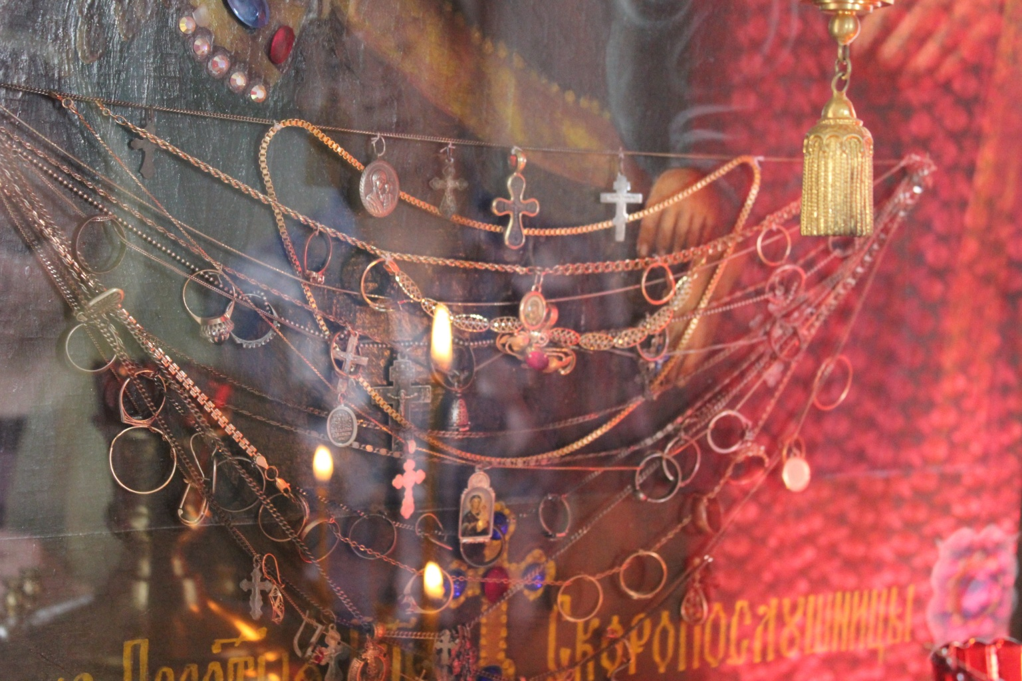

Приход Всемилостивого Спаса Христа Примирителя, Волгоград 2012. Фото авторов проекта.

